**Задание номер 5 вращение деревьев:**

R

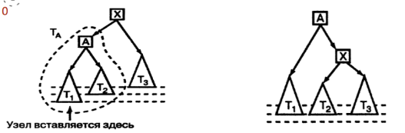**Правое вращение R(малое правое вращение)**

L

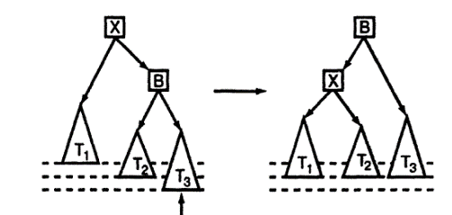**Левое вращение L (малое левое вращение)**

LR

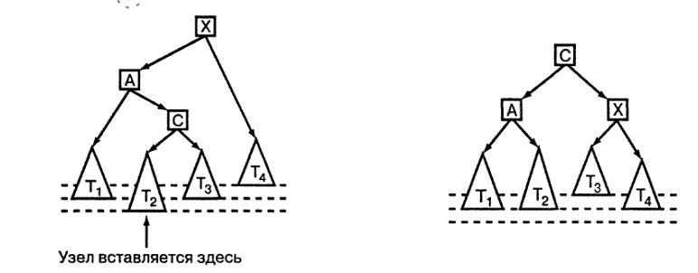**Вращение влево-вправо LR(большое правое)**

RL

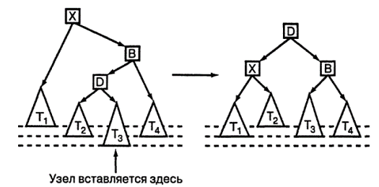**Вращение вправо-влево RL (большое левое)**